Мероприятие по профилактике агрессивных проявлений подростков

Тема «Колумбайн» по-русски: почему дети устраивают жестокую расправу в школах?
Цель: информирование педагогов о возможных угрозах агрессивного характера обучающихся; ознакомление с приемами выявления различных форм агрессивного поведения обучающихся; предупреждение и профилактика агрессивных проявлений подростков.
Актуальность сегодняшнего мероприятия обусловлена событиями, произошедшими в ряде школ в начале 2018 года – в Перми (15 января) и Улан-Удэ (19 января), в Керченском политехническом колледже 17 октября 2018 года, а также 20-я годовщина со дня расстрела учеников и преподавателей школы «Колумбайн» в США – в апреле 2019 года.
Как сделать так, чтобы ребенок не стал колумбайнером?
Кто они, эти “колумбайнеры” – это обиженные подростки, которых травят в школе, над которыми смеются или которые страдают от, якобы, несправедливого отношения к ним учеников или учителей. Они одержимы жаждой мести.
Колумбайн — трагедия, произошедшая 20 апреля 1999 года в США в школе под таким названием. Старшеклассники Эрик Харрис и Дилан Клиболд, вооружившись ружьем, пистолетом и газовыми баллонами, убили 13 человек, ранили еще 26, а потом сами распрощались с жизнью.
Этот трагический случай получил широкий общественный резонанс, со временем сформировав в подростковой среде США, а затем и в других странах, субкультуру поклонников Харриса и Клиболда. Эрик и Дилан были не первые, кто устроил бойню в школе, но именно эти садисты стали кумирами миллионов подростков по всему миру благодаря «постановочному» сценарию расправы над одноклассниками.
Субкультура «Колумбайн» быстро набрала популярность и получила немалое количество поклонников, в том числе и в России.
3 февраля 2014 года 15-летний десятиклассник Сергей Гордеев, вооружившись двумя винтовками, пришел в свою школу № 263 на северо-востоке Москвы в Отрадном. Он захватил в заложники учеников 10-го класса, застрелил учителя географии, одного сотрудника полиции и ранил второго. Отец подростка уговорил его сдаться. Сергея Гордеева приговорили к принудительному лечению.
Массовое убийство в Керченском политехническом колледже произошло днём 17 октября 2018 года. В результате взрыва и стрельбы погиб 21 человек из числа студентов и персонала учебного заведения, включая предполагаемого нападавшего, пострадали 67 человек.
В совершении преступления подозревается 18-летний студент колледжа Владислав Росляков. По версии следствия, он заложил взрывное устройство в здании учебного заведения и открыл стрельбу по учащимся и работникам, после чего застрелился. Некоторыми средствами массовой информации было высказано предположение, что Росляков мог подражать действиям убийц, атаковавших в апреле 1999 года школу «Колумбайн». По словам одногрупников, Влад почти ни с кем не общался и был весьма замкнутым парнем. Парень любил фильмы про маньяков и серийных убийц.
В январе 2018 года в Крещение девятиклассник школы №5 в Улан-Удэ ворвался в класс, где шел урок у седьмого класса. Бросил коктейль Молотова в учителя, затем вытащил топор из рюкзака и стал наносить им удары по детям. Семь человек пострадали – это шесть детей и учительница. В больницу попали пятеро, из них трое – в реанимацию.
В Башкирии девятиклассник напал с ножом на одноклассников и педагога на уроке информатики, а потом поджег класс. После этого он попытался покончить жизнь самоубийством. Ранения получила 29-летняя учительница и две школьницы. Известно, что родители подростка знали об увлечении сына темой Скулшутинга (в переводе – «школьная стрельба»), но не придали этому должного внимания!
Позже выяснилось, что подросток планировал нападение заранее. Он писал подруге, что копит деньги на бензин и холодное оружие. Он не скрывал, что вдохновлялся примером Эрика Харриса и Дилана Клиболда, которые в 1999 году устроили жуткую расправу в школе «Колумбайн».
- Можете считать меня последователем Эрика и Дилана. Я хочу убить как можно больше людей, - писал подросток приятелям.
И ни в одном из случаев школьная охрана не справилась со своей ролью. Задача охранников на турникетах — не пускать в школу посторонних. Дети с оружием при этом проникают в родные классы незамеченными.
Если юный преступник не заявляет о своих намерениях в соцсетях, не пугает ими своих одноклассников и однокурсников, то определить его планы спецслужбы тоже не могут. Да и мы преподаватели, социальные педагоги, психологи тоже не можем это предугадать.
Проблема агрессивности подростков - одна из центральных социально-психологических проблем, которая затрагивает общество в целом, педагогов, родителей, привлекает внимание исследователей. Важной составляющей этого вопроса является изучение различных факторов (внутренних и внешних), оказывающих влияние на возникновение и усвоение агрессивных форм поведения подростком.
Наиболее остро агрессивное поведение проявляется на рубеже перехода ребёнка из детства во взрослое состояние – в подростковом возрасте.
Специфика активности человека состоит в том, что она постоянно протекает во взаимодействии с другими людьми или предметами, произведенными ими. И помимо природных законов, регулирующих отношения между ними, в силу вступают законы социальной жизни, иногда закрепленные в виде жестких предписаний (правил), а чаще - в виде нравственных норм, допускающих известную вариативность отношений. В связи с этим в регуляцию взаимоотношений между людьми включается система оценок действий и поступков друг друга, а также собственных усилий, предпринимаемых по отношению к другим людям.
Одной из важнейших характеристик действий и поступков, определяющих устанавливаемые взаимоотношения между подростками, а также эффективность индивидуального личностного развития, является агрессивность. Именно агрессивное поведение приводит к возникновению конфликтов во взаимоотношениях между подростками и неконструктивным способом их разрешения.
Как родителям вовремя обнаружить, что ребенок концентрируется на чем-то болезненном, что его мир сужается, характер меняется и становится чрезмерно агрессивным?
Важно помнить, до совершеннолетия родители несут ответственность за ребенка и его безопасность, в том числе в виртуальном мире.
Виртуальный мир – это современная «улица», если родители с головой ушли в свои проблемы и трудности или в фантазии «он уже совсем взрослый», не знают, чем занимается их ребенок в реальной и виртуальной жизни, чем увлекается, то эта виртуальная «улица» может поддержать и усилить болезненные интересы ребенка.
Если есть ощущение, что ситуация выходит из-под контроля, то родителю стоит обязательно сходить к специалисту и разобраться, действительно ли есть проблемы и как с ними справиться.
Мы можем только констатировать агрессивность подростка и пытаться работать над ее коррекцией. Но придет ли агрессивный подросток с ружьем в школу — никто не сможет предсказать, и ни один профессиональный психолог. Кроме того, нередко нападения совершаются не главными хулиганами, а тихонями.
Прогнозировать такие случаи невозможно. Но и прогнозирование не дало бы никаких гарантий на 100 процентов, а на основании одних предположений мы не можем запереть человека или поместить его на лечение.
Анализируя причины развития явления «Колумбайна» в молодежной среде исследователи приходят к выводу, что это могут быть: бесконтрольная доступность к Интернету (раньше энергию школьники выплескивали во время перемен - в играх, иногда в драках, а сейчас «подростки погружены в свои гаджеты, возможно, это становится причиной накопления стресса), агрессивная окружающая среда, чувство несправедливости, одиночества, безысходности и отсутствие видения перспектив, наличие межличностных проблем в отношениях с одноклассниками, неполная или неблагополучная семья, желание быть замеченными, т.е. способ доказать свою мужественность.
Стремление подростков воплотить в жизнь такие жестокие сюжеты, как с «Колумбайном», говорит о том, что подростки хотят выделиться и произвести впечатление на окружающих. В подростковом возрасте детям свойственно подражание, а также использование негативных примеров для того, чтобы обратить на себя внимание.
Как сделать так, чтобы ребенок не стал колумбайнером?
Регистрируйте аккаунты ребенка в соцсетях на свой номер телефона.
Установите на компьютере программы родительского контроля. Ведь на психику подростков влияют компьютерные игры с уклоном на жестокость, насилие и убийства, фильмы и даже музыка.
Кроме того, родителям следует самостоятельно изучить тематику опасных групп, отсмотреть группы, в которых состоит их ребенок, обратить внимание на его речь, необходимо обращать внимание на то, что он говорит. Очень важно сохранять с ним доверительные отношения и выслушать, когда он в этом нуждается.
Интерес к запретному и экстремальному типичен для подростков. Поэтому необходимо обратить внимание на его социальные сети, ведь нынешнее поколение выкладывает все свои мысли в интернет, подписывается на группы, в которых часто прослеживается тема насилия. Познакомьтесь поближе с его друзьями, узнайте кто они, чем занимаются.
Из интернета, кино, компьютерных игр льется масса негатива, который дети «переваривают» по-своему. Им еще сложно разделить виртуальное и реальное. Дети, подростки с неустойчивой психикой ее просто не чувствуют, и подражают, и убивают, без сожаления и абсолютно не задумываясь об ответственности. Они считают, что это «круто».
Классные руководители должны ставить в известность родителей о появлении каких-либо склонностей к насилию или жестокости.
Важная роль семьи заключается в умении разговаривать с ребенком не только о его успехах в школе, но и в целом искренне говорить о его жизни и увлечениях, при этом, не оценивая и не сравнивая с другими. Какие у него способности, какие склонности, что мы ценим в нем как в человеке.
Подростки в большинстве случаев агрессивны, когда взрослые (в том числе учителя) по отношению к ним применяют власть и демонстрируют неприятие и агрессию.
Дети должны быть все время заняты! Вопрос в том, как организовать свободное время ребенка, чтобы бесполезное время переводить в полезное для развития.
Агрессивные подростки нуждаются в понимании и поддержке взрослых, поэтому главная наша задача заключается не в том, чтобы поставить «точный» диагноз и тем более «приклеить ярлык», а в оказании посильной и своевременной помощи подростку.
Как правило, для педагогов не составляет труда определить, у кого из детей повышен уровень агрессивности. В спорных случаях можно воспользоваться критериями определения агрессивности, разработанными американскими психологами М. Алворд и П. Бейкер [16].
Критерии агрессивности подростка.
Подросток:
- Часто теряет контроль над собой.
- Часто спорит, ругается со взрослыми.
- Часто отказывается выполнять правила.
- Часто специально раздражает людей.
- Часто винит других в своих ошибках.
- Часто сердится и отказывается сделать что-либо.
- Часто завистлив, мстителен.
- Чувствителен, очень быстро реагирует на различные действия окружающих (сверстников и взрослых), которые нередко раздражают его.
Предположить, что ребенок агрессивен можно лишь в том случае, если в течение не менее чем 6 месяцев в его поведении проявлялись хотя бы 4 из 8 перечисленных признаков.
Ребенку, в поведении которого наблюдается большое количество признаков агрессивности, необходима помощь специалиста: психолога или врача.
На что родителям следует обратить внимание?

Внутрисемейные отношения
Семейный уклад – базис для любого ребенка. Именно в семье он получает информацию об окружающем мире, развивается. Родители являются первым и главным авторитетом в глазах ребенка, а семейные традиции и правила представляются ребенку самыми правильными. Дети, воспитывающиеся в семьях, где царит недоверие, насилие и жестокость, несут подобную схему общения в общество. Стоит заметить, что в России нападения чаще совершаются с использованием холодного оружия. Это объясняется тем, что в нашей стране огнестрельное оружие не легализовано – нож подростку достать проще, чем пистолет.
Проявление подростком агрессии
Агрессия в подростковом возрасте является практически типичной поведенческой особенностью. В большинстве случаев за повышенной агрессивностью подростка стоит защитный механизм, который срабатывает, чтобы защититься от окружающего мира. Стоит заметить, что агрессия бывает и пассивной, внутренней, при этом внешне подросток остается спокойным. Практически про всех «школьных стрелков» одноклассники потом говорили: «Он был такой тихий – мы и предположить не могли, что он на такое способен!» Такая пассивная агрессивность может появиться, если подростку не хватает внимания родителей, которые не интересуются его жизнью, увлечениями, проблемами, а также из-за игнорирования его сверстниками.
Специфика отношений со сверстниками
В подростковом возрасте общение со сверстниками приобретает первостепенное значение. В этот период подростки часто меняют друзей, ища «свою компанию» – ту, в которой будут приниматься переживания и установки подростка. Если общения нет или с ним имеются проблемы, то у подростка можно наблюдать появление серьезных психологических проблем. Задача родителей – помочь ребенку решить проблему общения со сверстниками, определить причину возникновения разногласий.
Психологические травмы
Если вспомнить случай стрельбы в школе «Колумбайн», то подростки, расстрелявшие своих одноклассников, являлись жертвами буллинга – травли в школе, которая продолжалась достаточно долгое время. Безусловно, такая ситуация психологического (и физического) насилия не могла не оставить свой отпечаток на психике детей – они были психологически травмированы, и эта травма ежедневно влияла на их психологическое состояние и вызывала некие поведенческие особенности. Травля может быть прямой – когда ребенка бьют, обзывают, дразнят, портят его вещи или отбирают деньги, а может быть и косвенной – распространение слухов и сплетен, бойкотирование, манипуляция дружбой («Если ты дружишь с ней, мы с тобой не друзья»).
Психическое здоровье
Комплексная психолого-психиатрическая экспертиза подтверждает, что школьные стрелки нередко имеют психиатрические диагнозы. К сожалению, многие родители, опасаясь осуждения окружающих, игнорируют рекомендации психологов и не обращаются за психиатрической помощью.
Самое важное – контакт со своим ребенком. Когда ребенок достигает подросткового возраста, уже поздно начинать его устанавливать: это нужно было делать намного раньше – с рождения. В подростковом возрасте родитель должен стать для ребенка другом, с которым можно поделиться своими переживаниями и не бояться быть отвергнутым. Именно чувство отверженности собственными родителями может толкнуть подростка на такой страшный шаг, как стрельба в школе. Любите своих детей, будьте к ним внимательны и принимайте их такими, какие они есть!

Рекомендации по общению с агрессивным ребенком

- Спокойное отношение в случае незначительной агрессии. (полное игнорирование реакций ребенка; переключение внимания, предложение какого-либо задания )
- Акцентирование внимания на поступках (поведении), а не на личности. (обнаружение своих собственных чувств по отношению к нежелательному поведению)
- Контроль над собственными негативными эмоциями. (Когда взрослый человек управляет своими отрицательными эмоциями, то он не подкрепляет агрессивное поведение ребенка.)
- Снижение напряжения ситуации (не повышать голос, не менять тон на угрожающий; не демонстрировать власть; не кричать; не принимать агрессивные позы и жесты)
- Обсуждение проступка. (Анализировать поведение в момент проявления агрессии не нужно, этим стоит заниматься только после того, как ситуация разрешится и все успокоятся.)
- Сохранение положительной репутации ребенка (публично минимизировать вину, но в беседе с глазу на глаз показать истину; предложить ребенку компромисс, договор с взаимными уступками.)
- Демонстрация модели неагрессивного поведения (пауза, дающая возможность ребенку успокоиться; внушение спокойствия невербальными средствами; прояснение ситуации с помощью наводящих вопросов)
- Предупреждение агрессивных действий детей (не следует поощрять ребенка за проявленную агрессивность; такого ребенка успокаивает временная изоляция с кратким разъяснением причины)
- Обращение с ребенком после агрессивного поведения: (подыскать адекватную форму наказания после четкого объяснения его проступка; искать выход по переориентации его энергии по социально правильному руслу)
- Обучение ребенка техникам и способам управления собственным гневом. Развитие контроля над деструктивными эмоциями. (Комкать и рвать бумагу. Бить подушку или боксерскую грушу. Топать ногами. Написать на бумаге все слова, которые хочется сказать, скомкать и выбросить бумагу. Втирать пластилин в картонку или бумагу. Посчитать до десяти. Самое конструктивное - спортивные игры, бег. Вода хорошо снимает агрессию.)

.АНКЕТА «ВЫЯВЛЕНИЕ АГРЕССИВНОСТИ»

Инструкция. Предлагается ответить на вопросы анкеты, позволяющие выявить степень агрессивности у подростка.

Обработка результатов: положительный ответ на каждое предложенное утверждение оценивается в 1 балл, отрицательный – 0. Подсчитайте результаты и оцените степень агрессивности подростка.
Высокая степень агрессивности от 15 до 20 баллов.
Средняя степень агрессивности от 7 до 14 баллов.
Низкая степень агрессивности от 1 до 6 баллов.

Критерии агрессивности подростка.
Подросток:
- Часто теряет контроль над собой.
- Часто спорит, ругается со взрослыми.
- Часто отказывается выполнять правила.
- Часто специально раздражает людей.
- Часто винит других в своих ошибках.
- Часто сердится и отказывается сделать что-либо.
- Часто завистлив, мстителен.
- Чувствителен, очень быстро реагирует на различные действия окружающих (сверстников и взрослых), которые нередко раздражают его.
Предположить, что ребенок агрессивен можно лишь в том случае, если в течение не менее чем 6 месяцев в его поведении проявлялись хотя бы 4 из 8 перечисленных признаков.
Ребенку, в поведении которого наблюдается большое количество признаков агрессивности, необходима помощь специалиста: психолога или врача.

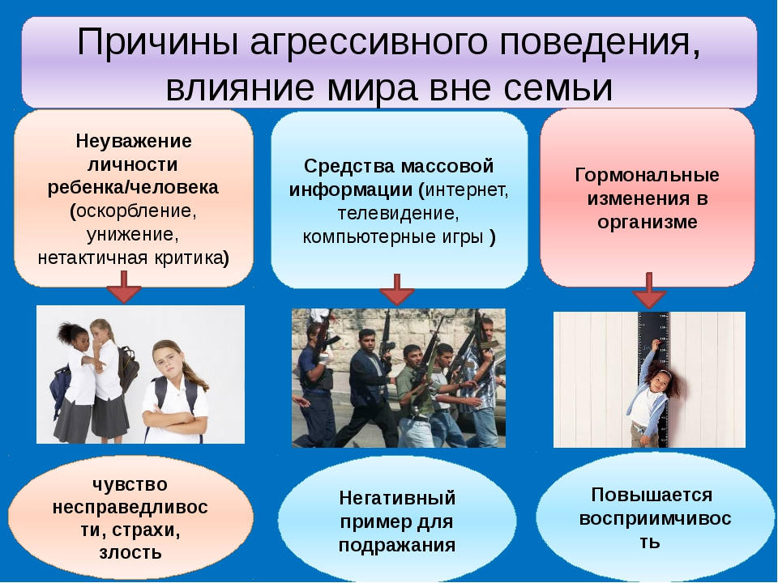

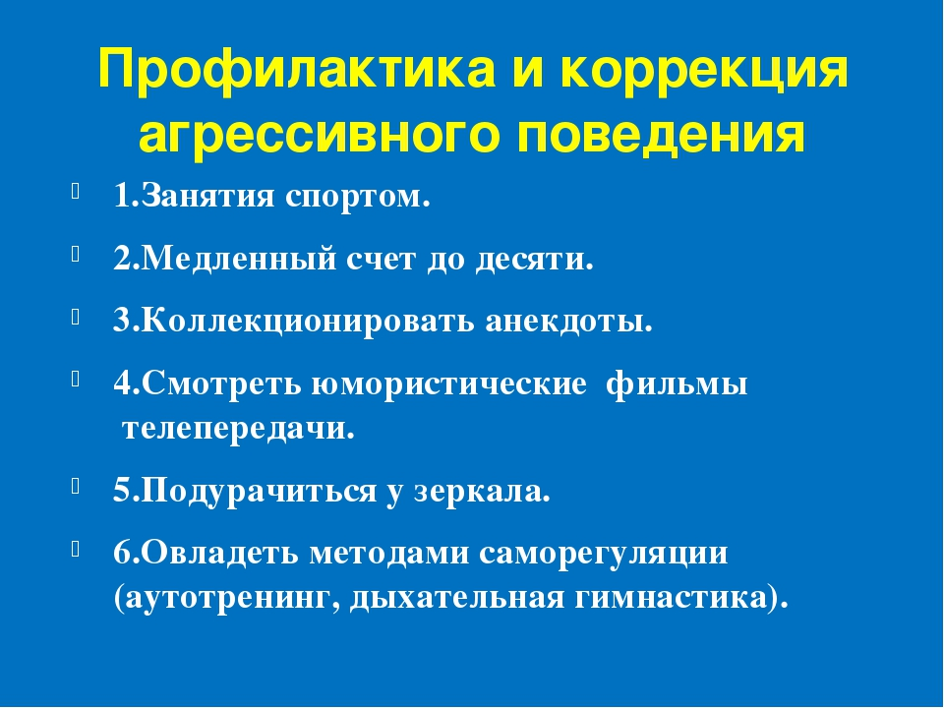

Каковы причины развития явления «Колумбайна» в молодежной среде?
Исследователи пришли к выводу, что это могут быть:
1. Бесконтрольная доступность к Интернету;
2. Агрессивная окружающая среда;
3. Чувство несправедливости, одиночества, безысходности и отсутствие видения перспектив;
4. Наличие межличностных проблем в отношениях с одноклассниками, однокурсниками;
5. Неполная или неблагополучная семья;
6. Желание быть замеченными, т.е. способ доказать свою мужественность.
Как сделать так, чтобы ребенок не стал колумбайнером?
1.. Регистрируйте аккаунты ребенка в соцсетях на свой номер телефона.
2. Установите на компьютере программы родительского контроля.
3. Изучите тематику опасных групп, отсмотрите группы, в которых состоит ваш ребенок. Будьте внимательны к нуждам и потребностям подростка.
4. Демонстрируйте модель неагрессивного поведения. Показывайте подростку личный пример эффективного поведения. Не допускайте при нем вспышек гнева или нечестных высказываний о своих друзьях или коллегах, строя планы «мести».
5. Будьте последовательны в наказаниях подростка, наказывать за конкретные поступки. Четко разделять санкции и наказания. Наказания не должны унижать подростка.
6. Обратите внимание на его речь, необходимо обращать внимание на то, что он говорит. Очень важно сохранять с ним доверительные отношения и выслушать, когда он в этом нуждается.
7. Познакомьтесь поближе с его друзьями, узнайте кто они, чем занимаются.
8. Искренне говорите с ним о его жизни и увлечениях, при этом, не оценивая и не сравнивая с другими.
- Организуйте свободное время ребенка, чтобы бесполезное время переводить в полезное для развития, записывайте подростка в различные спортивные секции.

. 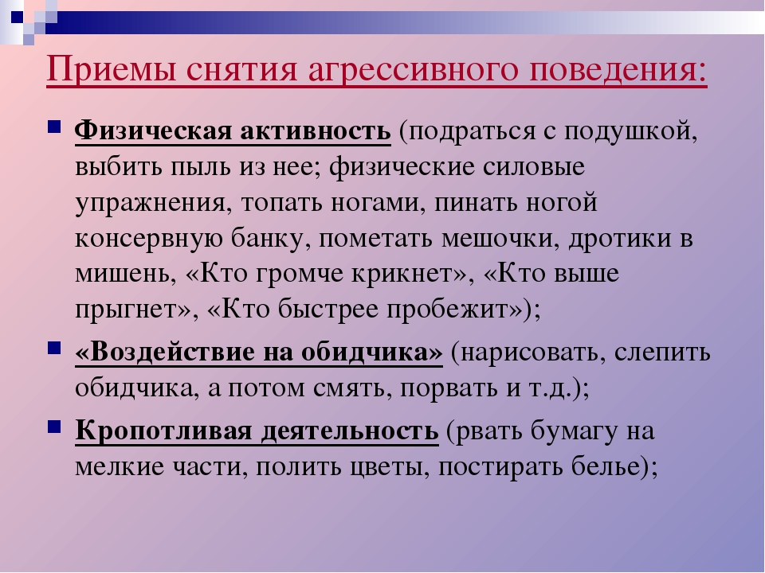
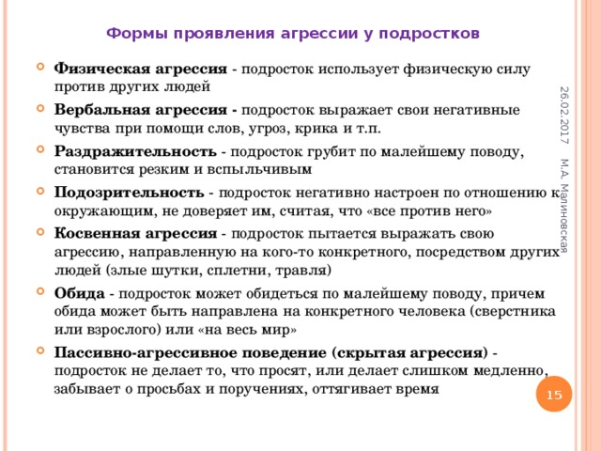
Диагностика состояния агрессии с помощью опросника А. Басса - А. Дарки
Инструкция: Внимательно прослушайте утверждения. Утверждения пронумерованы. Если Вы согласны с утверждением, то поставьте знак «+» рядом с его номером. Если не согласны - знак «-».
Текст опросника:
1. Временами я не могу справиться с желанием причинить вред другим.
2. Иногда я сплетничаю о людях, которых я не люблю.
3. Я легко раздражаюсь, но быстро успокаиваюсь.
4. Если меня не попросят по-хорошему, я не выполню просьбы.
5. Я не всегда получаю то, что мне положено.
6. Я знаю, что люди говорят обо мне за спиной.
7. Если я не одобряю поведение моих друзей, я даю им это почувствовать.
8. Когда мне случалось обмануть кого-либо, я испытываю мучительные угрызения совести.
9. Мне кажется, что я не способен ударить человека.
10. Я никогда не раздражаюсь настолько, чтобы кидаться предметами.
11. Я всегда снисходителен к чужим недостаткам.
12. Если мне не нравится установленное правило, мне хочется нарушить его.
13. Другие умеют почти всегда пользоваться благоприятными обстоятельствами.
14. Я держусь настороженно с людьми, которые относятся ко мне несколько более хорошо, чем я ожидал.
15. Я часто бываю не согласен с людьми.
16. Иногда мне на ум приходят мысли, которых я стыжусь.
17. Если кто-нибудь первым ударит меня, не отвечу ему.
18. Когда я раздражаюсь, я хлопаю дверью.
19. Я гораздо более раздражителен, чем кажется.
20. Если кто-то корчит из себя начальника, я всегда поступаю ему наперекор.
21. Меня немного огорчает моя судьба.
22. Я думаю, что многие люди не любят меня.
23. Я не могу удержаться от спора, если люди не согласны со мной.
24. Люди, увиливающие от работы, должны испытывать чувство вины.
25. Тот, кто оскорбляет меня или мою семью, напрашивается на драку.
26. Я не способен на грубые шутки.
27. Меня охватывает ярость, когда надо мной насмехаются.
28. Когда люди строят из себя начальников, я делаю все, чтобы они не зазнавались.
29. Почти каждую неделю я вижу кого-нибудь, кто мне не нравится.
30. Довольно многие люди завидуют мне.
31. Я хочу, чтобы люди уважали меня.
32. Меня угнетает то, что я мало делаю для своих родителей.
33. Люди, которые постоянно изводят вас, стоят того, чтобы их щелкнули по носу.
34. Я иногда бываю мрачен от злости.
35. Если ко мне относятся хуже, чем я того заслуживаю, я не расстраиваюсь.
36. Если кто-то выводит меня из себя, я не обращаю на него внимания.
37. Хотя и не показываю этого, меня иногда гложет зависть.
38. Иногда мне кажется, что надо мной смеются.
39. Даже когда я злюсь, я не прибегаю к сильным «выражениям».
40. Мне хочется, чтобы мои грехи были прощены.
41. Я редко даю сдачи, даже если кто-нибудь ударит меня.
42. Когда получается не по-моему, я иногда обижаюсь.
43. Иногда люди раздражают меня одним своим присутствием.
44. Нет людей, которых я бы по-настоящему ненавидел.
45. Мой принцип: «Никогда не доверять чужакам».
46. Если кто-нибудь раздражает меня, я готов сказать все, что я о нем думаю.
47. Я делаю много такого, о чем впоследствии сожалею.
48. Если я разозлюсь, я могу ударить кого-нибудь.
49. С детства я никогда не проявлял вспышек гнева.
50. Я часто чувствую себя как пороховая бочка, готовая взорваться.
51. Если бы все знали, что я чувствую, меня бы считали человеком, с которым не легко ладить.
52. Я всегда думаю о том, какие тайные причины заставляют людей делать что-нибудь приятное для меня.
53. Когда на меня кричат, я начинаю кричать в ответ
54. Неудачи огорчают меня.
55. Я дерусь не реже, чем другие.
56. Я могу вспомнить случаи, когда я был настолько зол, что хватал попадающуюся мне под руки вещь и ломал ее.
57. Иногда я чувствую, что готов первым начать драку.
58. Иногда я чувствую, что жизнь поступает со мной несправедливо
59. Раньше я думал, что большинство людей говорят правду, но теперь я в это не верю.
60. Я ругаюсь только со злости.
61. Когда я поступаю несправедливо, меня мучает совесть.
62. Если для защиты своих прав мне надо применить физическую силу, я применяю ее.
63. Иногда я выражаю свой гнев тем, что стучу кулаком по столу.
64. Я бываю грубоват по отношению к людям, которые мне не нравятся.
65. У меня отсутствуют врачи, которые хотели бы мне навредить.
66. Я не умею поставить человека на место, даже если он того заслуживает.
67. Я часто думаю, что жил неправильно.
68. Я знаю людей, которые способны довести до драки.
69. Я не огорчаюсь из-за мелочей.
70. Мне редко приходит в голову, что люди пытаются разозлить или оскорбить меня.
71. Я часто просто угрожаю людям, хотя и не собираюсь приводить угрозы в исполнение.
72. В последнее время я стал занудой.
73. В споре я часто повышаю голос.
74. Я стараюсь обычно скрывать плохое отношение к людям.
75. Я лучше с кем-либо соглашусь, чем стану спорить.
Тест А. Ассингера (оценка агрессивности в отношениях)
Инструкция: С помощью этого теста попробуйте оценить достаточно ли Вы корректны по отнощению к окружающим и легко ли общаетесь с ними. Из трех вариантов ответа выберите самый предпочтительный для Вас.
Подпишите бланк, пожалуйста!
Текст опросника:
I. Склонны ли Вы искать пути к примирению после очередного школьного конфликта?
Всегда.
Иногда.
Никогда.
II. Как Вы ведете себя в критической ситуации?
Внутренне кипите.
Сохраняете полное спокойствие.
Теряете самообладание.
III. Каким считают Вас коллеги, друзьями и т.д.?
Самоуверенным и завистливым.
Дружелюбным.
Спокойным и независтливым.
IV. Как Вы отреагируете, если Вам предложат ответственную должность (например, староста класса)?
Примете ее с некоторыми опасениями.
Согласитесь без колебаний.
Откажетесь от нее ради собственного спокойствия.
V. Как Вы будете себя вести, если кто-то из знакомых, друзей и д.т. без разрешения возьмет с Вашего стола бумагу и другие школьные принадлежности?
Выдадите ему «по первое число».
Заставите вернуть.
Спросите, не нужно ли ему еще что-нибудь.
VI. Какими словами Вы встретите друга, если он (она) опаздывает на запланированную Вами встречу?
«Что это тебя так задержало?»
«Где ты торчишь допоздна?»
«Я уже начал (а) волноваться».
VII. Как Вы ведете себя за рулем автомобиля?
Стараетесь ли обогнать машину, которая «показала вам хвост»?
Вам все равно, сколько машин Вас обошло.
Помчитесь с такой скоростью, чтобы никто на догнал Вас.
VIII. Какими Вы считаете свои взгляды на жизнь?
Сбалансированными.
Легкомысленными.
Крайне жесткими.
IX. Что Вы предпринимаете, если не все удается?
Пытаетесь свалить вину на другого.
Смиряетесь.
Становитесь впредь осторожнее.
X. Как Вы отреагируете на поведение распущенности среди современной молодежи?
«Пора бы уже запретить им такие развлечения».
«Надо создать им возможность организованно и культурно отдыхать».
«И чего мы столько с ними возимся?»
XI. Что Вы ощущаете, если место, которое Вы хотели занять, досталось другому?
«И зачем я только на это нервы тратил?»
«Видно, его физиономия шефу приятнее».
«Может быть, мне это удастся в другой раз».
XII. Как Вы смотрите страшный фильм?
Боитесь.
Скучаете.
Получаете искреннее удовольствие.
XIII. Если из-за дорожной пробки вы опаздываете на важное мероприятие?
Будете нервничать во время заседания.
Попытаетесь вызвать снисходительность партнеров.
Огорчитесь.
XIV. Как Вы относитесь к своим спортивным успехам?
Обязательно стараетесь выиграть.
Цените удовольствие почувствовать себя вновь молодым.
Очень сердитесь, если не везет.
XV. Как Вы поступите, если Вас плохо обслужили в ресторане, кафе и прочее?
Стерпите, избегая скандала.
Вызовите метрдотеля и сделаете ему замечание.
Отправитесь с жалобой к директору ресторана.
XVI. Как Вы себя поведете, если Вашего друга обидели в школе?
Поговорите с обидчиком.
Устроите скандал обидчику.
Устоите драку.
XVII. Какой, по-вашему, Вы человек?
Средний.
Самоуверенный.
Пробивной.
XVIII. Что Вы ответите мало знакомому человеку, с которым столкнулись в дверях учреждения, если он начал извиняться перед вами?
«Простите, это моя вина».
«Ничего, пустяки».
«А повнимательней Вы быть не можете?!»
XIX. Как Вы отреагируете на статью в газете о случаях хулиганства среди подростков?
«Когда же, наконец, будут приняты конкретные меры?!»
«Надо бы ввести телесные наказания».
«Нельзя все валить на подростков, виноваты и воспитатели!»
XX. Представьте, что Вам предстоит заново родиться, но уже животным. Какое животное Вы предпочтете?
Тигра или леопарда.
Домашнюю кошку.
Медведя.

